21/12

Une ado boit une demi-bouteille de Ricard et un litre de cognac
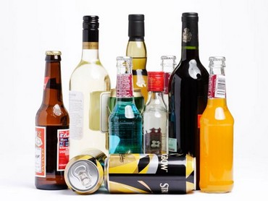
Dans la nuit de jeudi à vendredi, une adolescente, sous l'emprise de l'alcool, a été interpellée après avoir donné de grands coups de pied dans la vitrine d’un commerce à Mont-de-Marsan, dans les Landes.
La jeune fille de 17 ans, déjà connue des services de police, a indiqué aux forces de l'ordre avoir bu une demi-bouteille de Ricard et un litre de cognac ou d’armagnac.
Elle passera prochainement devant le Juge des Enfants.

